

|  |  |
| --- | --- |
|  |  |

**ДВАДЕСЕТ И ПЕТА  
 УЧЕНИЧЕСКА КОНФЕРЕНЦИЯ**

**УК’25**

**ТЕМА НА ПРОЕКТА**

**ТОП ОФЕРТА**

**Автор:**

**Иво Ивелинов Цонев, ПМГ „Иван Вазов“, Добрич, 11 клас**

**Научeн консултант:**

**д-р Светлана Василева, учител по информатика, ПМГ “Иван Вазов”, Добрич**

**СЪДЪРЖАНИЕ**

Резюме 3

Увод 4

Проектиране на системата за събиране на промоции от онлайн магазини 5

Основни функционалности 5

Технологични аспекти 5

Предимства на платформата 5

Проектиране и реализация на уебсайт 6

Реализация на уебсайта „Топ оферта“ 6

Извличане на данни от уеб сайтове 7

Заключение и бъдеща работа 9

Използвани източници 10

# Резюме

„ Топ оферта “ е проект, разработен с цел да събира на едно място всички актуални намаления и промоции от различни онлайн магазини. Проектът предоставя удобен начин за потребителите да намират най-добрите оферти, без да се налага да преглеждат множество сайтове. Чрез интегриране на уеб скрейпинг технологии, информацията за отстъпките се актуализира автоматично и редовно. Сайтът предлага лесен за използване интерфейс с възможности за търсене и филтриране на продуктите по категории, цена и процент на намаление. Платформата е създадена с цел да бъде полезен инструмент за всички, които търсят бързо и ефективно пазаруване на най-добри цени.

## ABSTRACT

**"Top Offer"** is a project developed to gather all current discounts and promotions from various online stores in one place. The project provides a convenient way for users to find the best deals without having to browse through multiple websites. By integrating web scraping technologies, the information on discounts is automatically and regularly updated. The site offers an easy-to-use interface with options for searching and filtering products by category, price, and discount percentage. The platform is designed to be a useful tool for anyone looking for quick and effective shopping at the best prices.

# Увод

В днешния динамичен свят, където онлайн пазаруването се развива с изключителни темпове, все повече потребители се стремят да намерят най-добрите оферти на пазара. Намаленията и промоциите играят ключова роля в процеса на взимане на решение за покупка, но често потребителите са изправени пред трудността да открият тези оферти в множество различни магазини.

Проектът „Топ оферта“ цели да реши този проблем, като събира всички актуални намаления и промоции на едно място. Основната идея е да улесни потребителите, предлагайки им удобен начин да прегледат и сравнят промоциите на различни продукти от редица магазини. По този начин се спестява време и усилия, като потребителите получават достъп до най-добрите оферти с няколко клика.

Основните предизвикателства при реализацията на проекта са свързани с:

* Изграждане на система за автоматично събиране на промоции чрез “web scrapping” от онлайн магазини;
* Проектиране на интерфейс, който да бъде лесен за навигация и удобен за потребителите;
* Осигуряване на точност и актуалност на информацията;
* Обработка на голям обем от данни и тяхното правилно категоризиране за лесно търсене и филтриране.

Този проект е насочен към обикновения потребител, който иска да намери добри сделки.

# Проектиране на системата за събиране на промоции от онлайн магазини

## Основни функционалности

Проектът „Топ оферта“ е насочен към потребителите, които искат да следят актуалните оферти и намаления от различни онлайн магазини на едно място. Основната цел на сайта е да предостави леснодостъпна платформа, в която промоциите се обновяват чрез използването на „web scrapping“ технологии. Това дава възможност на потребителите да сравняват различни оферти и да намират най-добрите цени.

Платформата предлага следните функционалности:

* Събиране на данни: Информацията за намаления и оферти се събира автоматично от онлайн магазини, използвайки „web scrapping“. Данните се обновяват редовно, за да осигурят точност и актуалност.
* Детайли за продуктите: Всеки продукт съдържа основна информация като текуща цена, процент на намаление, източник (онлайн магазин) и линк към оригиналната страница.

## Технологични аспекти

За реализацията на проекта се използват следните технологии:

* Laravel като основна платформа за уеб разработка.
* Goutte – библиотека за „web scrapping“, която събира данни от онлайн магазините.
* База данни – информацията за продуктите, цените и промоциите се съхранява в база от данни, която позволява бързо търсене и филтриране.

## Предимства на платформата

Проектът предлага значителни предимства както за крайните потребители, така и за онлайн магазините:

* Спестяване на време: Потребителите могат да намерят всички промоции на едно място, без да е необходимо да посещават множество различни сайтове.
* Лесно сравнение на оферти: Чрез платформата те могат да сравнят цените на сходни продукти от различни магазини и да изберат най-добрата оферта.
* Актуална информация: Автоматизираната система за обновяване гарантира, че всички оферти и промоции са актуални.

Системата не само улеснява процеса на пазаруване, но и предоставя удобство и ефективност за всички, които искат да открият най-изгодните предложения в интернет.

# Проектиране и реализация на уебсайт

Уебсайтът е изцяло разработен от екипа и е структуриран и оформен с помощта на средствата на Laravel, HTML5, CSS3 и JavaScript, с цел да предостави платформа, която събира и показва намаления и промоции от различни онлайн магазини. Основните технологии, използвани в реализацията на проекта, включват „web scrapping“ библиотеката Goutte, която автоматизира събирането на данни от външни сайтове.

## Реализация на уебсайта „Топ оферта“

Уебсайтът се състои от няколко основни раздела:

* Раздел „Начало“. На началната страница се представят актуални, популярни оферти.
* Раздел „Мъжки дрехи“. Показва как изглеждат страниците с различните видове продукти, в случая – „Мъжки дрехи“ (фиг. 2).

Основната функционалност e събирането на данни: Използван е уеб скрейпинг алгоритъм, който редовно проверява определени онлайн магазини за нови промоции и обновява базата данни със събраната информация.

На фиг. 1 е показана началната страница на сайта

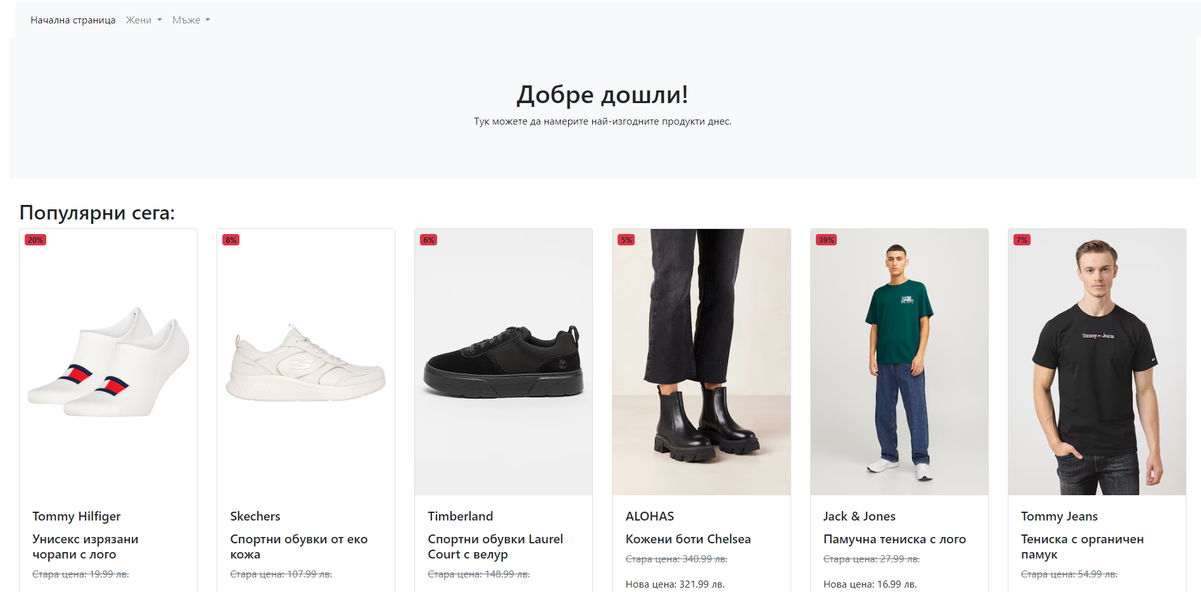

*Фиг. 1 Посрещаща страница – Начало*

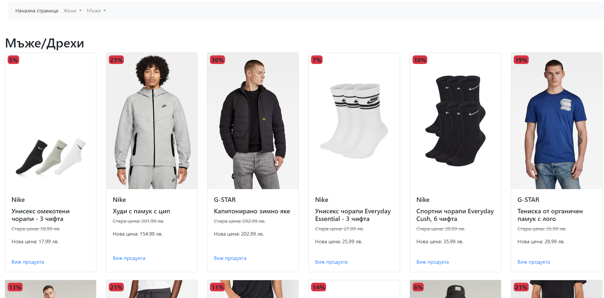*Фиг. 2 Страница – Мъжки дрехи*

## Извличане на данни от уеб сайтове

“Web scrapping” е техника за автоматично извличане на данни от уебсайтове. Тя включва използването на програма или скрипт, който преглежда уеб страниците и събира специфична информация от тях, като например цени на продукти, описания или отстъпки. Събраните данни могат да се организират и използват в различни приложения, като уебсайтове за сравнение на цени, инструменти за пазарен анализ или, както е във този проект, платформи, които показват най-добрите оферти и промоции.

„Web scrapping“ работи, като "чете" структурата на уеб страницата, която обикновено е написана на HTML, и намира конкретни елементи или данни, които искате да съберете. Например, ако “скрейпваме” каталог с продукти, скриптът ще идентифицира секцията на уеб страницата, където са изброени имената на продуктите, цените и отстъпките, и ще извлече тази информация в удобен формат като таблица или база данни.

Това е мощен инструмент за автоматизиране на процеса на събиране на информация от уеб пространството, особено когато се обработват големи количества данни или съдържание, което се променя често.

На фигура 3 е показан кода, използван, за да се вземе информацията от онлайн магазин, като на първите редове въвеждаме къде точно да отиде, след което влиза в различните класове и елементи от HTML кода на посещаваната страница.

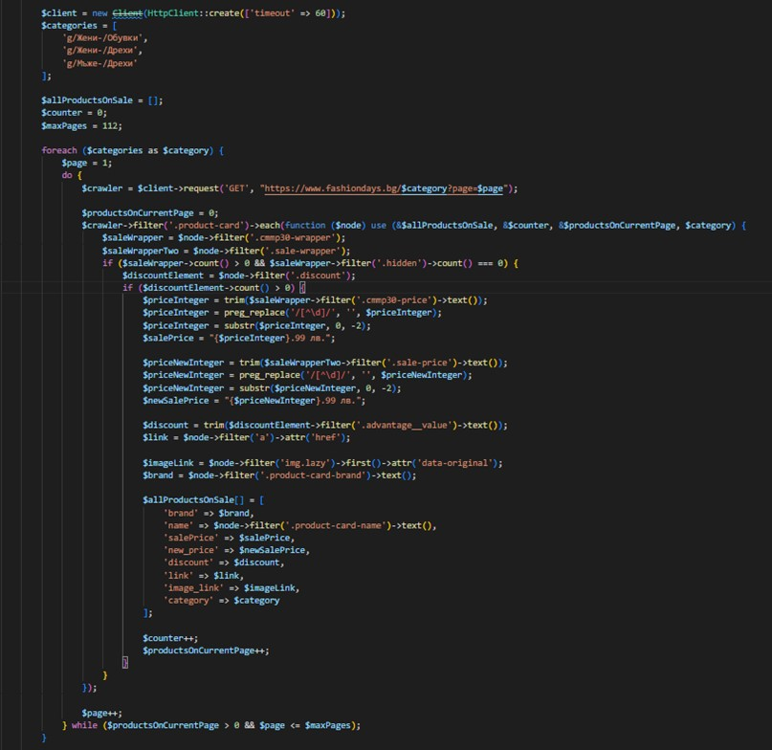

*Фиг. 3 Код за web scrapping*

Проектът е достъпен на адрес: https://top-oferta.pmg-projects.eu/

# Заключение и бъдеща работа

Проектът има за цел да улесни достъпа на потребителите до информация за актуални промоции и намаления, което не само ще спомогне за спестяване на средства, но и ще насърчи информираността относно наличните продукти и услуги. В бъдеще проектът може да се развива в различни направления:

**Разширяване на обхвата на сайта**: Добавяне на нови категории и раздели, свързани с специфични типове промоции или продуктови линии, за да се осигури още по-широк достъп до информация.

**Обогатяване на функционалностите**: Разработване на нови инструменти за потребителите, като индивидуални профили с персонализирани известия за нови промоции, базирани на предпочитанията им.

**Подобряване на дизайна и потребителското изживяване**: Оптимизация на responsive дизайна на сайта, за да се гарантира, че той е удобен за ползване на различни устройства, и подобряване на навигацията.

**Интегриране на допълнителни функционалности**: Включване на търсачка за лесно намиране на конкретни промоции, както и добавяне на образователни ресурси, като статии и ръководства за пазаруване.

Чрез тези подобрения проектът „Топ оферта“ ще продължи да отговаря на нуждите на потребителите и да допринася за информираността относно наличните оферти на пазара.

# Използвани източници

1. Боевска, Е. HTML в лесни стъпки. СофтПрес, 2007.
2. Боевска, Е. CSS в лесни стъпки. СофтПрес, 2006.
3. Боевска, Е. JavaScript в лесни стъпки. СофтПрес, 2006.
4. https://sketchfab.com
5. <https://www.w3schools.com>
6. https://stackoverflow.com
7. <https://www.photopea.com>
8. https://laravel.com/
9. https://github.com/FriendsOfPHP/Goutte
10. https://www.fashiondays.bg/